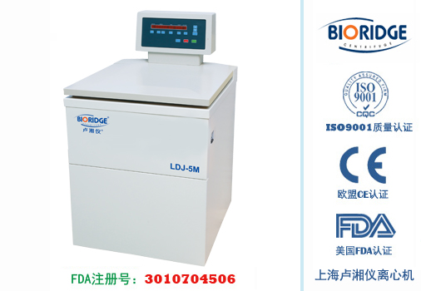
产品介绍
主要技术性能
LDJ-5M原油水分测定离心机即石油离心机符合GB/T6533-86分析标准要求，是针对油田采油过程中的采出液（即含水原油）进行含水分析的主要工具之一。驱动采用变频电机,整机电脑控制。
是石油开采行业和科研工作者进行大容量分离的理想设备。
技术参数
型号 | LDJ-5M
最高转速 | 5000r/min
最大相对离心力 | 3850×g
水平式容量 | 10ml×36
温度范围 | 20～80℃
温度精度 | ±2℃
噪音 | <70dB(A)
电源 | 220V 50Hz 1.5kw
外形尺寸 | 650×710×1120mm(L×W×H)
重量 | 180kg

配件中心
NO.1
容量：10ml×9×4
转速： 5000r/min
离心力： 3850×g

